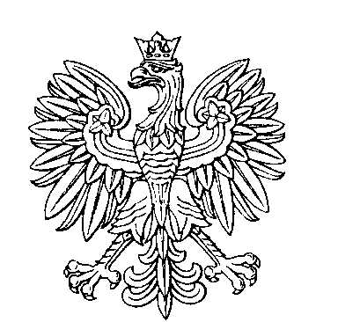

**OBWODOWA KOMISJA WYBORCZA NR 2**

**w gminie Jaworze**

|  |  |  |
| --- | --- | --- |
| **SKŁAD KOMISJI:**  Przewodniczący Robert Sylwester Huczko  Zastępca Przewodniczącego Wojciech Stanisław Mynarski  CZŁONKOWIE:   |  |  | | --- | --- | | Małgorzata Katarzyna Jopek-Duda  Kamil Józef Zeman  Marcin Marek Listowski  Jagoda Magdalena Boruta  Kinga Helena Machalica-Bertisch | Iwona Maria Szkorupa  Irena Maria Bandoła  Gabriela Olejnik  Anna Jolanta Popadiuk | |